1.（2016上海卷.1）SARS病毒可以通过口腔分泌物进行传播，这种传播途径属于
A.媒介物传播 B.空气传播 C.病媒传播 D.接触传播
【答案】D
【考点定位】本题考查传染病的传播方式。
【名师点睛】本题考查不同传染途径的识记、辨别。属于容易题。解题关键是辨别空气传播和接触传播。本题易错选B项，错因在于未能把握空气传播是指病原体由呼吸道进入空气。
2.（2016上海卷.7）经过灯光刺激与食物多次结合，建立狗唾液分泌条件反射后，下列操作不能使该反射消退的是
A. 灯光刺激+食物 B. 仅食物
C. 声音刺激+食物D. 仅灯光刺激
【答案】A
【解析】灯光刺激+食物可以强化该反射，而不会使该反射消失。
【考点定位】本题考查神经调节。
【名师点睛】本题考查条件反射的建立与消退。属于容易题。解题关键是明确条件反射建立的条件。条件反射形成的基本条件是非条件刺激与无关刺激在时间上的结合。
3.（2016上海卷.9）在正常情况下，进餐后血糖浓度会相应升高。在此过程中
A. 胰岛A细胞分泌的胰岛素增加
B. 延髓糖中枢兴奋抑制糖原合成
C. 胰岛素的作用强于胰高血糖素的作用
D. 葡萄糖以自由扩散方式进入小肠黏膜细胞
【答案】C
【解析】进餐后血糖浓度升高，此时胰岛B细胞分泌的胰岛素增加，降低血糖浓度，A项错误，C项正确；糖中枢位于下丘脑，B项错误；葡萄糖以主动运输方式进入小肠粘膜上皮细胞，D项错误。
【考点定位】本题考查血糖调节。
【名师点睛】本题考查胰岛素、胰高血糖素分泌的影响因素。属于容易题。解题关键是明确血糖浓度升高后降低的途径。胰岛素促进组织细胞摄取、利用、贮存葡萄糖，特别是促进糖原的合成。
4.（2016上海卷.10）图4 显示恐惧反射的建立过程。将建立反射后的小鼠放回反射箱时，小鼠体内不会发生的是
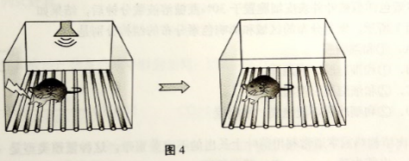
A.胃肠蠕动加速 B.血糖升高
C.呼吸加速 D.心跳加快
【答案】A
【考点定位】本题考查动物生命活动的调节。
【名师点睛】本题考查神经-体液调节。属于容易题。解题关键是分析得出恐惧状态下机体的神经和体液调节途径及意义。
5.（2016上海卷.14）导致图5中ab和de段人体体温变化的事件可能是
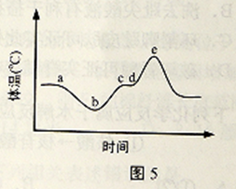
A.非自主颤栗和发热
B.骨骼肌收缩和排尿
C.吹电风扇和剧烈欲动
D.寒冷环境和汗液分泌增加
【答案】C
【解析】ab段低温降低，说明散热量大于产热量，可能的原因是吹电风扇、处于寒冷环境或汗液分泌增加，de段体温升高，说明产热量大于散热量，原因可能是非自主性战栗、发热、剧烈运动或骨骼肌收缩。综合分析可得出C选项正确。
【考点定位】本题考查体温的调节。
【名师点睛】本题考查导致体温升高或降低的因素。属于容易题。解题关键是明确体温升高或降低的原因是产热量与散热量的大小比较，进而分析各种现象导致体温身高还是降低。
6.（2016上海卷.17）非特异性免疫和特异性免疫在抗原特异性方面显著不同。此外，这两者的主要区别还表现在
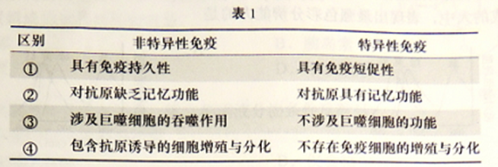
A.① B.② C.③ D.④
【答案】B
【考点定位】本题考查免疫。
【名师点睛】本题考查非特异性免疫和特异性免疫的比较。属于中档题。解题关键是根据特异性免疫过程理解特异性免疫的特点。
7.（2016上海卷.18）某种致病性极强的细菌外毒素由α和β两个亚单位组成，其中β亚单位无毒性，但能促进α亚单位进入宿主细胞发挥毒性作用。因此，研制疫苗时应选择该细菌的
①外毒素 ②减毒外毒素 ③外毒素α亚单位 ④外毒素β亚单位
A.①或② B.①或③ C.② 或④ D.③或④
【答案】C
【解析】疫苗应能引起机体的免疫反应，但不会使机体致病。由于该外毒素致病性极强，因此应选用减毒外毒素或无毒性的β亚单位。
【考点定位】本题考查免疫。
【名师点睛】本题考查疫苗的特点。属于中档题。解题关键是注意该外毒素致病性极强，否则可能B选项。
8.（2016海南卷.12）下列与抗利尿激素有关的叙述，错误的是
A. 抗利尿激素是由垂体释放的
B. 抗利尿激素释放增加会使尿量减少
C.神经系统可调节抗利尿激素的释放
D. 抗利尿激素促进水被重吸收进入肾小管腔
【答案】D
【解析】抗利尿激素由下丘脑合成，由垂体释放，A项正确；抗利尿激素促进肾小管、集合管重吸收，使原尿中的水分重新进入血液，使尿量减少，B项正确，D错误；下丘脑调节水平衡，调节抗利尿激素的释放，C项正确；
【考点定位】抗利尿激素
【名师点睛】(1)人体水平衡的调节方式为神经和体液调节。
(2)水平衡的调节中枢在下丘脑，渴觉中枢在大脑皮层。
(3)抗利尿激素由下丘脑神经细胞分泌、由垂体释放。
9.（2016海南卷.16）下列有关免疫的叙述，正确的是
A.免疫系统相对独立，既不受神经调节也不受体液调节
B.吞噬细胞可吞噬病原体，也可加工处理病原体使抗原暴露
C.类风湿性关节炎和获得性免疫缺陷综合症均为自身免疫病
D.免疫系统能消灭入侵的病原体，不能清除体内的异常细胞
【答案】B
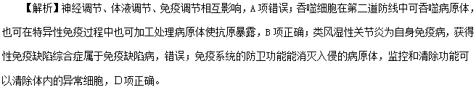
【考点定位】免疫
【名师点睛】特异性免疫和非特异性免疫的判断方法
（1）根据结构基础：非特异性免疫的结构基础是第一、二道防线，特异性免疫的结构基础是第三道防线。其中溶菌酶既是第一道防线也是第二道防线。
（2）根据形成的时间：如果是先天形成的，则为非特异性免疫；如果是出生以后在生活过程中形成的，则为特异性免疫。
（3）根据免疫对象：如果对各种抗原均具有免疫作用，则为非特异性免疫；如果只针对某种抗原发挥作用，则为特异性免疫。
10.（2016海南卷.17）下列有关动物激素的描述，正确的是
A.机体中激素的分泌量是不变的
B.激素是具有高效性的生物活性物质
C.性激素的化学本质是由氨基酸组成的蛋白质
D.促甲状腺激素的受体分布在体内各种细胞上
【答案】Ｂ
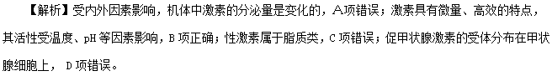
【考点定位】动物激素
【名师点睛】酶和激素的几个易混点
（1）化学本质：大多数酶是蛋白质，少数酶是RNA；激素有多肽、蛋白质（如胰岛素）、固醇类（如性激素）或氨基酸的衍生物（如甲状腺激素）等。
（2）产生细胞：活细胞（人和哺乳动物的成熟红细胞除外）都能产生酶，但激素只能由内分泌腺细胞或下丘脑细胞产生。
（3）作用：酶的作用是催化生物体内的各种化学反应，激素的作用是调节（促进或抑制）生命活动。
（4）作用部位：酶在细胞内外均能发挥作用，催化特定的化学反应，激素要随着血液循环运输到相应的靶细胞或靶器官，调节其生理过程。
11.（2016海南卷.18）下列有关胰液素和胰液的叙述，错误的是
A．盐酸进入小肠可促进胰液素的产生 B．胰腺分泌的胰液进入小肠能消化食物
C．促胰液素可经血液到胰腺 D．盐酸引起胰腺分泌胰液的过程不包含体液调节
【答案】D
【解析】盐酸进入小肠可促进胰液素的产生，促胰液素可经血液到胰腺，通过体液调节的方式促进胰腺分泌胰液。胰腺分泌的胰液进入小肠能消化食物。
【考点定位】胰腺
【名师点睛】促胰液素的发现过程中，盐酸并不是直接发挥作用，而是通过刺激小肠黏膜产生的促胰液素来间接发挥作用的，因而也属于体液调节的范畴。
12.（2016海南卷.19）下列与动物体内K⁺、Na⁺等有关的叙述，错误的是
A．NaCl中Na⁺参与血浆渗透压形成而Cl⁻不参与
B．产生和维持神经细胞静息电位主要与K⁺有关
C．兴奋沿神经纤维传导时细胞膜外Na⁺大量内流
D．Na⁺从红细胞外运入红细胞内的过程属于被动运输
【答案】A
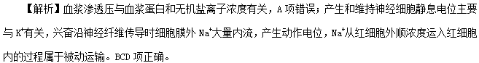
【考点定位】渗透压
【名师点睛】（1）静息电位的电位特点是外正内负，是由K＋外流形成的；动作电位的电位特点是外负内正，是由Na＋内流形成的。
（2）兴奋在神经纤维上传导的方式是局部电流，方向与膜外电流方向相反，与膜内的电流方向一致。
13.（2016江苏卷.13）人类免疫缺陷病毒（HIV）有高度变异性，感染机体后可损伤多种免疫细胞，并通过多种机制逃避免疫系统识别和攻击。下列相关叙述错误的是
A.HIV感染人群比健康人群更易患甲型H1N1流感
B.HIV的高度变异性，致使疫苗效果难以持久
C.被HIV潜伏感染的细胞表面没有HIV蛋白，利于病毒逃避免疫系统识别和攻击
D.HIV破坏免疫系统，机体无体液免疫应答，不能通过检测抗体来诊断HIV感染
【答案】D
【解析】HIV感染人群中多种免疫细胞损伤，对H1N1流感的抵抗力下降，A正确；接种疫苗产生的抗体和记忆细胞具有特异性，HIV具有高度变异性，导致记忆细胞和抗体不能消灭HIV，B正确；被HIV潜伏感染的细胞表面没有HIV蛋白，有利于病毒逃避免疫系统识别和攻击，C正确；HIV感染初期，机体通过体液免疫产生大量抗体，可通过检测抗体来诊断HIV感染，D错误。
【考点定位】HIV，体液免疫，抗体
【名师点睛】此题是对免疫调节的考查，解答本题的关键在于理解HIV感染机体后结果：损伤多种免疫细胞，导致免疫力下降。有同学误认为HIV侵入机体后立即破坏人体的免疫系统，不会发生特异性免疫而出错，HIV感染初期，HIV含量低，机体通过体液免疫产生抗体进行消灭，但不能全部消灭，继而HIV增殖，破坏人体T细胞。
14.（2016北京卷.4）足球赛场上，球员奔跑、抢断、相互配合，完成射门。对比赛中球员机体生理功能的表述，不正确的是
A.长时间奔跑需要消耗大量糖原（元）用于供能 B.大量出汗导致失水过多，抑制抗利尿激素分泌
C.在神经与肌肉的协调下起脚射门 D.在大脑皮层调控下球员相互配合
【答案】B
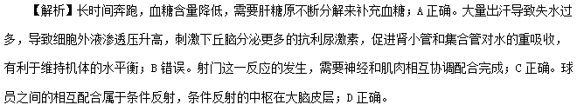
【考点定位】人体生命活动的调节。
【名师点睛】完美解答本题需要明确：①神经调节的相关内容：反射活动的结构基础及其结构组成；反射活动中需要神经中枢的参与且低级中枢要受到相应的高级中枢的调控；②机体的主要供能物质糖类：葡萄糖、糖原各自的作用；③水盐平衡的调节。
15.（2016新课标2卷.3) 下列关于动物激素的叙述，错误的是
A.机体内、外环境的变化可影响激素的分泌
B.切除动物垂体后，血液中生长激素的浓度下降
C.通过对转录的调节可影响蛋白质类激素的合成量
D.血液中胰岛素增加可促进胰岛B细胞分泌胰高血糖素
【答案】D
【解析】激素的分泌是以细胞代谢为基础的，因此机体内、外环境的变化可通过影响细胞代谢而影响激素的分泌，A项正确；生长激素是由垂体分泌的，切除动物垂体后，血液中生长激素的浓度下降，B项正确；蛋白质类激素的合成过程包括转录和翻译，因此通过对转录的调节可影响蛋白质类激素的合成量，C项正确；胰岛A细胞分泌胰高血糖素，血液中血糖浓度增加可促进胰岛B细胞分泌胰岛素，D项错误。
【考点定位】动物的激素调节、基因指导蛋白质的合成
【名师点睛】与激素相关的解题知识必备：
①激素的本质及功能：激素的本质是有机分子，功能上是信息分子(如胰岛素和生长激素的化学本质为蛋白质；甲状腺激素的化学本质为氨基酸的衍生物)。激素既不组成细胞结构，也不提供能量，也不具催化作用，只起调节作用。激素只是改变细胞的代谢，并不直接参与生命活动。
②内分泌腺没有导管，分泌的激素弥散到血液中，通过血液循环运输到全身，但只有靶器官、靶细胞能识别并接受信息调节代谢。激素的分泌是以细胞代谢为基础，而细胞代谢受机体内、外环境变化的影响。
③记住常见动物激素的种类、功能及其分泌部位。
16.（2016江苏卷.15）胰岛素依赖性糖尿病史一种自身免疫病，主要特点时胰岛B细胞数量减少，血中胰岛素低、血糖高等。下列相关叙述正确的是
A.胰岛素和胰高血糖素通过协同作用调节血糖平衡
B.胰腺导管堵塞会导致胰岛素无法排出，血糖升高
C.血糖水平是调节胰岛素和胰高血糖素分泌的最重要因素
D.胰岛素受体是胰岛素依赖型糖尿病患者的自身抗原
【答案】C
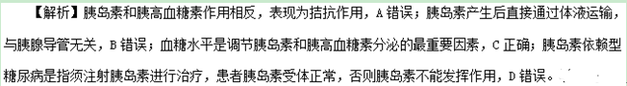

【考点定位】胰岛素、胰高血糖素、胰岛、胰腺、血糖平衡调节
【名师点睛】此题是对血糖平衡调节的考查，解答本题的关键在于理解胰岛素和胰高血糖素的作用，胰岛和胰腺的区别，前者是内分泌腺，无导管，后者是外分泌腺，有导管；理解糖尿病的两种类型：一种是胰岛素依赖型，一种是胰岛素受体破坏的区别。
17.（2016江苏卷.16）右图表示正常人分别快速饮用1 L清水、1 L生理盐水后排尿量和血浆渗透压的变化情况。下列相关叙述正确的是
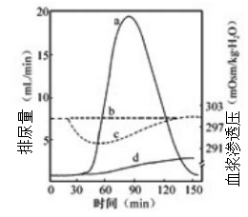
A.曲线c表示饮用1 L生理盐水后排尿量的变化
B. 饮用大量生理盐水后循环血量出现暂时性增加
C.曲线d表示饮用1 L生理盐水后血浆渗透压的变化
D. 饮用大量清水后垂体合成和分泌的抗体尿激素减少
【答案】B
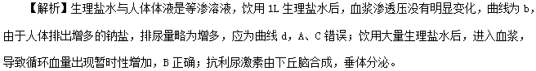
【考点定位】水平衡调节，抗利尿激素
【名师点睛】此题是对水平衡调节的考查，解答本题的关键在于正确判断4条曲线图的含义，可根据如下分析进行判断，摄入生理盐水和清水后对细胞外液渗透压的影响不同，摄入生理盐水同时对钠盐造成影响，根据细胞外液渗透压变化以及钠盐含量变化，正确判断排尿量的变化。
18.（2016新课标Ⅲ卷.3）下列有关动物水盐平衡调节的叙述，错误的是
A. 细胞外液渗透压的改变可影响垂体释放抗利尿激素的量
B. 肾小管通过主动运输吸收水的过程受抗利尿激素的调节
C. 摄盐过多后饮水量的增加有利于维持细胞外液渗透压相对恒定
D. 饮水增加导致尿生成增加有利于维持细胞外液渗透压相对恒定
【答案】B
【解析】细胞外液渗透压升高时，可使垂体释放抗利尿激素增加，以促进肾小管和集合管对水分的重吸收，减少尿量，最终导致细胞外液渗透压恢复正常，故A项正确；肾小管通过自由扩散（或渗透作用）重吸收水分，故B项错误；摄盐过多后会导致细胞外液渗透压升高，通过相关神经调节，会在大脑皮层产生渴感，主动饮水，使细胞外液渗透压恢复正常，C项正确；饮水增加会导致细胞外液渗透压下降，使垂体释放的抗利尿激素减少，进而使肾小管和集合管对水的重吸收减少，尿量增加，最终使细胞外液渗透压恢复正常，D项正确。
【考点定位】 动物水盐平衡调节
【名师点睛】1．图解水盐平衡调节过程
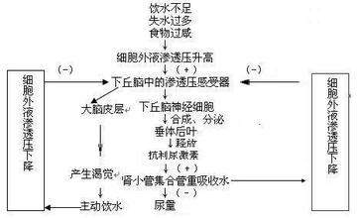
2．血浆渗透压、抗利尿激素含量和尿量的关系
血浆渗透压升高，抗利尿激素分泌增多，二者呈正相关；抗利尿激素促进肾小管和集合管对水分的重吸收，使尿量减少，二者呈负相关。三者关系如图：
INCLUDEPICTURE "\\\\常贝\\f\\PPT原件\\生物人教版（通用）\\++A2.TIF" \* MERGEFORMATINET INCLUDEPICTURE "\\\\常贝\\f\\PPT原件\\生物人教版（通用）\\++A2.TIF" \* MERGEFORMATINET 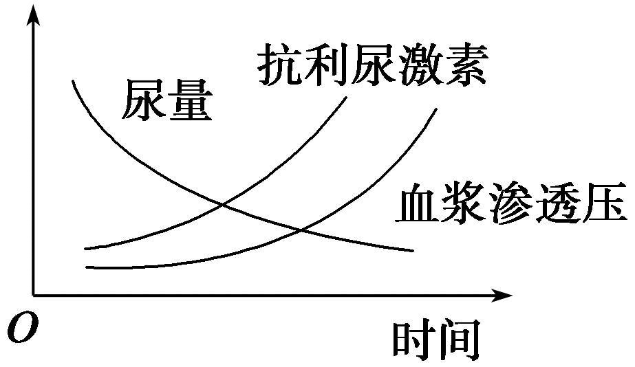

19.（2016浙江卷.1)当人体血糖浓度偏高时，质膜中的某种葡萄糖载体可将葡萄糖转运至肝细胞内，血糖浓度偏低时则转运方向相反。下列叙述正确的是
A.该载体在血糖浓度偏低时的转运需要消耗ATP B.转运速率随血糖浓度升高不断增大
C.转运方向不是由该载体决定的 D.胰岛素促进葡萄糖运出肝细胞
【答案】 C
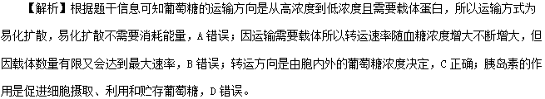
【考点定位】物质运输和血糖调节
【名师点睛】本题意在考查考生基本概念理解、逻辑分析能力，具有一定的难度。解答本题的关键是要明确几种运输方式的比较，比如有载体的运输具有最大运输速率、运输方向在运输方式上判断的作用等。
20.（2016浙江卷.4)下列关于无机盐和其他化合物对人体与动物机能影响的叙述,正确的是
A.摄入过多过咸食物后,会引起细胞内液的量增加
B.骨骼肌纤维内乳酸积累过多，会引起细胞体积增大
C.发生局部炎症反应时的肿胀,是由于组织中的Na⁺浓度增加所致
D.将蛙神经纤维置于适宜的溶液后再适当增加溶液的KCI浓度，其静息电位绝对值增大
【答案】 B
【解析】摄入过多过咸食物后会导致细胞外液浓度增大，进而导致水从细胞内更多的流向细胞外，A错误；细胞内乳酸积累过多导致细胞内浓度增大，进而导致细胞吸水使细胞体积增大，B正确；炎症反应引起的肿胀是组织液中的水过多引起，组织中的Na⁺浓度增加反而会导致组织液中的水含量下降，C错误；细胞外的钾离子浓度增大会导致钾离子外流的量减少，导致静息电位绝对值下降，D错误。
【考点定位】兴奋的传导、内环境稳态、无机盐作用
【名师点睛】本题主要考查兴奋的传导、内环境稳态、无机盐作用等知识点，意在考查考生基本概念理解、逻辑分析能力。本题综合性比较强，涉及内环境、神经调节等知识的综合，在逻辑分析能力上要求比较高。
21.（2016四川卷.6）人轮状病毒是一种双链RNA病毒，主要感染小肠上皮细胞，可使机体出现呕吐，腹泻等症状导致脱水。以下相关叙述正确的是学科.网
A. 利用吡罗红染液染色，可以鉴别小肠上皮细胞是否被轮状病毒感染
B. 病毒RNA在小肠上皮细胞内复制的过程中，会有氢键的断裂和形成
C. 病毒侵入机体后，能被内环境中的效应T细胞和浆细胞特异性识别
D. 患者严重脱水后，经下丘脑合成由垂体释放的抗利尿激素将会减少
【答案】B
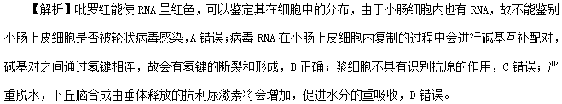
【考点定位】水盐平衡调节、体液免疫、RNA的复制、检测细胞中DNA和RNA的分布
【名师点睛】本题以轮状病毒感染人体及引发的病症为背景，考查考生对高等动物生命活动的理解，特别要注意的有：①RNA虽然一般为单链，但在复制时，也遵循碱基互补配对的原则；②与免疫有关的细胞总结：
名称 | 来源 | 功能 | 特异性识别功能
吞噬细胞 | 造血干细胞 | 处理、呈递抗原，  吞噬抗原和抗体复合物 | 无
B细胞 | 造血干细胞（在骨髓中成熟） | 识别抗原、分化成为浆细胞、  记忆细胞 | 有
T细胞 | 造血干细胞（在胸腺中成熟） | 识别、呈递抗原、  分化称为效应T细胞、记忆细胞 | 有
浆细胞 | B细胞或记忆细胞 | 分泌抗体 | 无
效应T细胞 | T细胞或记忆细胞 | 分泌淋巴因子，  与靶细胞结合发挥免疫效应 | 有
记忆细胞 | B细胞、T细胞、记忆细胞 | 识别抗原、  分化成为相应的效应细胞 | 有

